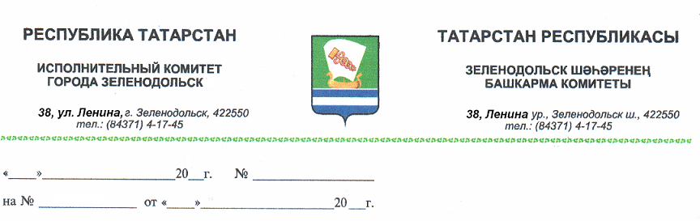
Руководителю Исполнительного
комитета Зеленодольского
муниципального района РТ
А.В.Тыгину

Уважаемый Александр Васильевич!

Обращение от 11.01.2013г. № 3/83 по вопросу проведения капитального ремонта и замены лифтового оборудования по улице Столичная д.8а, Исполнительным комитетом города Зеленодольск рассмотрено.
В многоквартирном жилом доме № 8а по ул.Столичная в 2013 году по программе капитального ремонта планировалось произвести работы по замене лифтового оборудования. На основании данных завода - изготовителя срок службы пассажирских лифтов по ул.Столичная д.8а составляет 25 лет, на текущий момент фактический срок эксплуатации – 31 год.
Обязательным условием включения жилого дома в программу капитального ремонта является согласие не менее 2/3 голосов от общего числа голосов собственников помещений. Согласно протоколу общего собрания собственников помещений жилого дома № 8а по ул.Столичная от 24.10.2012г. решение по замене лифтового оборудования не принято. В настоящее время жилой дом исключен из программы капитального ремонта на 2013 год.
Приложение: на 1 л. в 1 экз.

Руководитель И.А.Штин
Анисимов О.В. 8(84371)49747

